中煤西北能源化工集团有限公司工位
采购项目

采购文件

采购人：中煤西北能源化工集团有限公司
2024年4月

目 录

第一章 采购邀请文件

第二章 潜在供应商须知

第三章 评审办法

第四章 合同条款及格式

第五章 技术要求

第六章 响应文件相关格式

第一章 采购询价文件
中煤西北能源化工集团有限公司就公司工位采购项目进行公开询比采购，现邀请合格供应商参与报价，参与报价的供应商应严格按照我公司采购流程执行，严格遵守《中国中煤能源集团有限公司供应商廉洁合规管理办法》要求，具体如下：
一、采购范围
1.6m*1.8m*1.35m（6人位）工位6组
详见第五章技术要求。
二、供应商资格要求
1.投标人须在中华人民共和国境内注册，具备有效的营业执照(含有相关经营内容)、组织机构代码证、税务登记证（已获取统一社会信用代码的营业执照不需组织机构代码证、税务登记证）。
2.投标人没有处于破产、资产冻结、财产被接管、被责令停业、投标资格被取消等状态。
三、服务地点、方式、交货时间
1.服务地点：鄂尔多斯市伊金霍洛旗中煤大厦
2.交货时间：合同签订后7天
3质 保 期：质保期1年（自验收合格日起计算）
四、资金来源：企业自筹。
五、付款方式
货到验收合格后支付合同金额95%，剩余5%质保期满一年后一次性无息支付。
六、报名、询价文件获取、报价
1.报价人须在“中煤易购采购一体化平台”（http://ego.chinacoal.com）上免费注册，并报名、报价。
2.报价人根据页面提示上传报名资料，并提交项目联系人等信息。（设置资格预审时）
3.报价人在“报价录入”界面下载询价文件。请务必认真仔细阅读，按照询价文件要求进行报价和制作响应文件。
4.报价时间：2024年4月26日08：30—2024年4月30日08:30。
5.采购文件下载时间：2024年4月26日08:30—2024年4月30日08:30。
七、报价揭示时间、地点
1.报价于2024年4月30日08:35时在“中煤易购采购一体化平台”询比大厅在线揭示报价。
2.揭示地点：内蒙古鄂尔多斯市伊金霍洛旗阿镇阿勒腾席热路中煤能源大厦811室
八、项目负责人员及联系方式
采购人：中煤西北能源化工集团有限公司
地址：鄂尔多斯市伊金霍洛旗中煤能源大厦
项目负责人：王女士
联系电话：0477-8959185

第二章 投标人须知
一、注意事项：
1.投标人报名时须在“中煤易购采购一体化平台（http://ego.chinacoal.com/）上注册成为会员、登录、报名。
2.发布公告的媒介：中煤易购采购一体化平台。
3.投标人在报名时，严格按照供应商资格要求提交报名资料供审核，在报名审核通过后提交正式响应文件，不代表已经通过资格审查（采用资格后审）。
4.严格按照采购邀请文件或响应文件模板要求提交正式响应文件，响应文件必须为加盖公章制作成1个完整不可编辑的电子文件，在报价界面作为附件上传，未提交响应文件的将被否决，未按模板要求提交的响应文件也将被否决。
5.投标人应仔细阅读和检查采购文件的全部内容，如发现缺页或内容不全，应及时向采购人提出，以便补齐，如有疑问应以书面形式提出，采购人予以澄清。
6.响应文件对采购文件的全部偏差，均应在响应文件的商务和技术偏差表中列明，响应文件偏差表中未列明的内容，将视为响应采购文件的要求，但如发现响应文件的其他部分与商务和技术偏差表的描述不一致或供应商的响应缺乏支持性文件，则评审小组有权要求供应商对相关问题进行澄清，并根据澄清结果对供应商的响应文件进行评审。
7.投标人对响应文件的澄清、说明和补正应由供应商的法定代表人（单位负责人）或其授权的代理人签字或加盖公章。
8.评审小组提出澄清时，投标人做出书面说明并提供相应的证明材料，投标人不能合理说明或者不能提供相应证明材料的，其响应文件将被视为无效。
9.最终报价有算术错误的，评审小组按照以下原则进行修正，并要求供应商对修正后的价格进行书面澄清确认，供应商拒不澄清确认的，其响应文件将被视为无效。
（1）大写金额与小写金额不一致的，以大写金额为准；
（2）总价金额与单价金额不一致的，以单价金额为准，但单价金额小数点有明显错误的除外；
（3）报价表合计报价与分项报价的合计不一致的，以各分项报价的合计累计数为准；
（4）中煤易购采购一体化平台报价与响应文件报价不一致的，以响应文件为准。
10.投标人间存在恶意竞标、串标、围标现象的，成交供应商不履行合同程序的，严格按照中煤集团公司供应商管理办法规定执行。
11.一次性报出最具竞争力的价格，所报价格为含税价，并注明税率。
12.投标人应严肃、慎重报名报价。对胡乱报价，报价后不履行、或因报价单位自身原因给我公司造成损失，我公司将根据损失程度追究报价单位责任（包括且不限于：列入黑名单；取消准入资格；追究法律责任）。
二、符合性和实质性评审时的否决性条款
在发现下列情况之一的，其参与评审资格将被否决：
1.没有按照采购文件格式要求提供的响应文件，致使评审小组人员无法评审的。
2.不满足采购文件中供应商资格要求中规定的内容，资格证明文件未提供或不符合要求的。
3.投标人的响应函或法定代表人身份证明或法定代表人授权委托书不符合要求的。
4.响应文件中要求签字和盖章的内容无签字或未加盖公章或签字人无法定代表人有效授权书的。
5.交货期不满足采购文件要求，致使采购项目无法按原计划实现的。
6.投标人在同一份响应文件中，对同一货物报有两个或多个报价的。
7.报价高于采购文件设定的最高限价的。
8.分项报价中有错误、缺项、混乱等情况致使评审人员无法评审的。
9.投标人提交的响应文件附有采购方不能接受的条件的。
10.以他人名义提交响应文件或者以其他弄虚作假方式参与提交响应文件的。
11.响应文件符合采购文件中规定废除其资格的其他商务条款。
12.有任一加*项要求不满足的。
13.响应文件的内容无法实现采购项目的基本功能或基本目的。
14.响应文件符合采购文件中规定否决性的其他技术条款。
三、其他说明
1.费用承担
投标人准备和参加询比价采购活动所发生的各种费用由投标人自行承担。
2.保密
参加本项目采购活动的各方应对采购文件和响应文件中的商业和技术等秘密保密, 否则应承担相应的法律责任。
3.语言文字
采购文件和响应文件使用的语言文字为中文。专用术语使用外文的，应附有中文注释。
4.计量单位
所有计量均釆用中华人民共和国法定计量单位。
5.响应文件有效期
5.1除另有规定外，响应文件有效期应为90日，从采购文件规定的递交响应文件的截止时间开始计算。
5.2出现特殊情况需要延长响应文件有效期的，采购人以书面形式通知所有供应商延长响应文件有效期，供应商应予以书面答复。

第三章 评审、确定中标人
1.评审小组
1.1评审由采购人组建的评审小组负责。
1.2评审小组成员有下列情形之一的，应当回避：
供应商主要负责人或供应商主要负责人的近亲属；
与供应商有经济利益关系或其他利害关系，可能影响公正评审的。
1.3评审小组组建后，评审小组成员共同推选或由采购人指定评审小组组长，评审小组组长负责组织评审工作。
1.4在评审过程中，评审小组成员对需要共同认定的事项存在争议的，将按照少数服从多数的原则作出结论。持不同意见的评审小组成员应当在评审报告上签署不同意见及理由，否则视为同意评审报告。
2.评审：本次评审采用最低价法，评审小组对满足采购文件实质性要求的响应文件，确定供应商响应报价的评审价格并进行比较，并按照评审价格由低到高的顺序推荐候选成交供应商。
2.1评审小组依据询价文件的规定，从参加询价单位递交的响应文件的有效性、完整性和对询价文件的响应程度进行审查，以确定是否对询价文件的实质性要求作出响应。未对询价文件做实质性响应的，不得进入具体询价程序。
2.2评审小组所有成员对参加询价单位就技术、商务方案等内容进行评审和比较。
2.3评审小组应当审查每一供应商响应文件是否对询价文件提出的所有实质性要求和条件作出响应。未能在实质上响应的报价将被否决。
2.4评审小组完成评审后，提交书面评审报告和候选成交供应商名单。
3.定标
3.1采购人将根据评审报告及核查结果(如有)，对候选成交供应商综合评估后从中选择确定预成交供应商。
3.2预成交结果公示
预成交供应商选定后，采购人将按照第一章询比价公告的公示媒介和公示期限进行公示。
3.3发出成交通知书
公示期结束后，采购人在中煤易购网向预成交供应商发出成交通知书。
4.签订合同
采购人和成交供应商应当在成交通知书下发后1个月内，根据采购文件和成交供应商的响应文件、澄清文件、承诺函订立书面合同。成交供应商无正当理由拒绝签订合同，在签订合同时向采购人提出附加条件，采购人取消其成交资格。
5.特殊情形处理
因供应商对预成交结果提出异议、成交供应商无正当理由拒绝签订合同、成交供应商在签订合同时向采购人提出附加条件等导致采购人变更成交结果的，采购人应按照本条规定的程序重新选择确定预成交供应商、进行公示并公告。
6.异议
6.1提出异议
投标人或者其他利害关系人可以对预成交结果提出异议。异议应在预成交结果公示期间通过规定的异议渠道提出，并递交异议函和必要的证明材料。异议函包括但不限于下列内容：
异议人名称、地址、邮政编码、联系人及联系电话；
具体、明确的异议事项、事实依据及与异议事项相关的请求。
异议函应由异议人的法定代表人(单位负责人)或其授权的代理人签字并加盖单位章。
6.2异议处理
采购人将针对异议事项进行核查，经过核查，发现异议人对相关问题理解有误的, 应作出解释；发现采购活动中确实存在错误或不当行为的，应及时予以改正或补救。
异议人与采购人对异议事项为法达成一致的，异议人可向第一章询比价公告规定的行业组织或专业咨询机构申请调解或进行反映。
采购人认为异议不成立或不影响采购结果的，可以继续进行采购活动
7.转让
供应商不得部分或全部转让其应履行的合同义务。

第四章 合同条款及格式（草稿）
**采购合同

甲 方：
乙 方：
签订地点：
签订日期： 年 月 日
甲方： （以下简称“甲方”）
乙方： （以下简称“乙方”）
依据《中华人民共和国民法典》和有关法律法规的规定，甲乙双方在平等、自愿、公平、诚实信用的基础上，就甲方购买乙方 事宜，协商一致，订立本合同。

第一条 标的物名称、规格型号、数量和价格

1、合同价格：含税价格：¥ 元（大写：人民币 ）；或不含税价格：¥ 元（大写：人民币 ）；税金：¥ 元（大写： ）。

2、合同价格包括但不限于标的物、配件费、运输费、包装费、装车费、保险费、乙方服务费、乙方应付税款（含13%增值税）等全部价款。

3、标的物名称、规格型号、单位、数量、金额详见附件1《价格明细表》。合同项下所有标的物均为乙方对甲方的使用环境进行充分了解后提交的报价，且乙方承诺所供标的物完全满足甲方现场环境下使用，合同项下所有标的物的参数均满足或优于甲方询价及现场使用要求。
第二条 质量标准
本合同项下标的物必须是第一条款（或价格明细表）约定的厂家或品牌的全新产品，标的物的设计、生产和试验应符合国家现行标准与规范要求，满足甲方要求的全部规格、型号及数量，不得有偏差。
第三条 标的物包装
本合同项下标的物的包装由乙方负责，并符合以下要求：（1）包装应达到坚固、防潮、防霉、防腐、保证运输和存储安全的要求，国家法律法规或标准另有要求时应同时符合国家法律法规或标准的要求；（2）包装物侧面应当标明甲方合同号、到站、收货人名称、货物名称、箱件号、重量、体积、起吊位置、运输与存储注意事项等必要标志；（3）包装箱内应附有详细装箱清单、产品质量合格证书、用户手册、保修手册、检测报告等技术文件。
第四条 交货时间
1、乙方应于接到甲方发货通知 个日历天内，将本合同项下标的物全部运至甲方指定地点。
2、乙方应在装运日期之前2日将标的物名称、数量、总毛重、总金额、标的物储存中的特殊要求和备妥待运的日期通知甲方。
3、若交货期发生变更，甲方应至少提前3日书面通知乙方，乙方应以此交货期为准。
第五条 交货方式
本合同项下标的物交货方式为：车板交货。乙方负责装车、运输及相关保险，并承担相应费用。甲方负责卸货。
第六条 交货地点
交货地点： ，具体地点由甲方指定，甲方联系人： ；联系电话： 。
第七条 标的物验收
本合同项下标的物的验收地点同交货地点，甲方在乙方配合下根据甲方要求、能力、条件和手段进行验收，甲方要求乙方到场时，乙方应当到场，乙方拒绝到场或迟延到场时甲方可独立行使验收权，验收合格后，出具验收报告由甲乙双方共同签字确认，但该验收报告并不被视为甲方对该标的物质量、性能的实质认可，亦不得作为乙方解除质量保证责任或者排斥索赔的证据；验收不合格则甲方有权拒绝受领并索赔，乙方自费解决相应问题。
第八条 质量保证期
1、本合同项下标的物的质量保证期为 年，自甲方验收合格之日起开始计算。质保期内，如标的物存在缺陷、质量问题或技术故障的，乙方应在接到甲方通知后48小时内无条件进行维修或更换。如因此给甲方造成损失的，甲方有权索赔。甲方在使用过程中出现的技术问题向乙方咨询的，乙方应积极配合，提供技术支持。质保期满后出现质量问题或技术故障的，乙方应以优惠价格继续提供服务。
2、乙方不得向甲方提供过期或临期产品，所提供产品应为生产厂商近三个月内生产批次的产品，否则甲方有权拒收。
3、本合同项下标的物如在质保期内出现任何质量问题，乙方应在甲方规定时限内无条件进行更换合格产品。如在规定时限内无法更换的，甲方有权要求乙方退还已支付货款并全部退货，由此给甲方造成的所有损失均由乙方承担。
第九条 合同价款支付方式与质保金
全部标的物运至甲方现场，经甲方验收合格，乙方向甲方提供全额增值税专用发票办理入账后，甲方向乙方支付合同价款的xx%；剩余xx%作为质保金，质保期满且无质量问题后无息支付。
第十条 违约责任
1、若乙方未能按合同及时交货（不可抗力原因除外），则乙方向甲方承担迟延履行的赔偿责任及违约责任，每延期交货一日，乙方向甲方承担延期部分价款总值0.5%的违约金。迟延交货超过30日，甲方有权解除合同。
2、若乙方所交标的物在数量、规格、质量、性能或任何其它方面与相关标准及合同约定不符，乙方退还相应价款，赔偿甲方损失，甲方有权解除合同，并要求乙方承担违约责任，违约金为本合同总价的10%。
3、乙方承诺所供标的物上不存有任何第三人权利。包括但不限于抵押、质押等担保物权以及共有等权利及不涉及专利、商标等任何纠纷。若乙方违反此承诺，造成的任何第三人索赔或诉讼，发生的一切费用包括但不限于赔偿费，罚款、律师费、诉讼费以及其所有费用均由乙方承担；在此情形下，乙方须向甲方赔偿损失并承担违约责任，违约金为本合同总价的10%。
4、由于乙方所提供的标的物因设计缺陷、质量问题给甲方造成经济损失的或者由于乙方所提供的标的物因设计缺陷、质量问题导致发生安全事故致人身损害的，乙方应承担全部责任。
第十一条 争议解决方式
本合同在履行过程中发生的争议，由双方当事人友好协商解决。协商或调解不成的，依法向甲方所在地人民法院提起诉讼。
第十二条 附则
1、本合同自双方法定代表人或委托代理人签字并加盖合同专用章或公章后生效，本合同项下义务全部履行完成后自动终止。
2、本合同一式伍份，不分正副本，具备同等法律效力，甲方叁份，乙方贰份。
3、本合同未尽事宜，双方应友好协商解决。
（本页以下无正文，签字转下页）
（本页无正文，为签字页）
甲方： （盖章）
住所：
法定代表人
或委托代理人（签字）：

签订日期： 年 月 日
联 系 人：
联系电话：

乙方： （盖章）
住所：
法定代表人
或委托代理人（签字）：

签订日期： 年 月 日
联 系 人：
联系电话：

第五章技术要求
一、项目概况与招标范围
1.招标范围：
1.1招标范围：中煤西北能源有限公司员工工位。
1.2采购物资：1.6m*1.8m*1.35m（6人位）工位6组（后附工位照片）。
2.资金来源：企业自筹。
3.交货地点：鄂尔多斯市伊金霍洛旗中煤大厦（由供应商免费配送）。
4.付款方式：货到验收合格后支付合同金额95%，剩余5%质保期满一年后一次性无息支付。
5.质保期：一年。
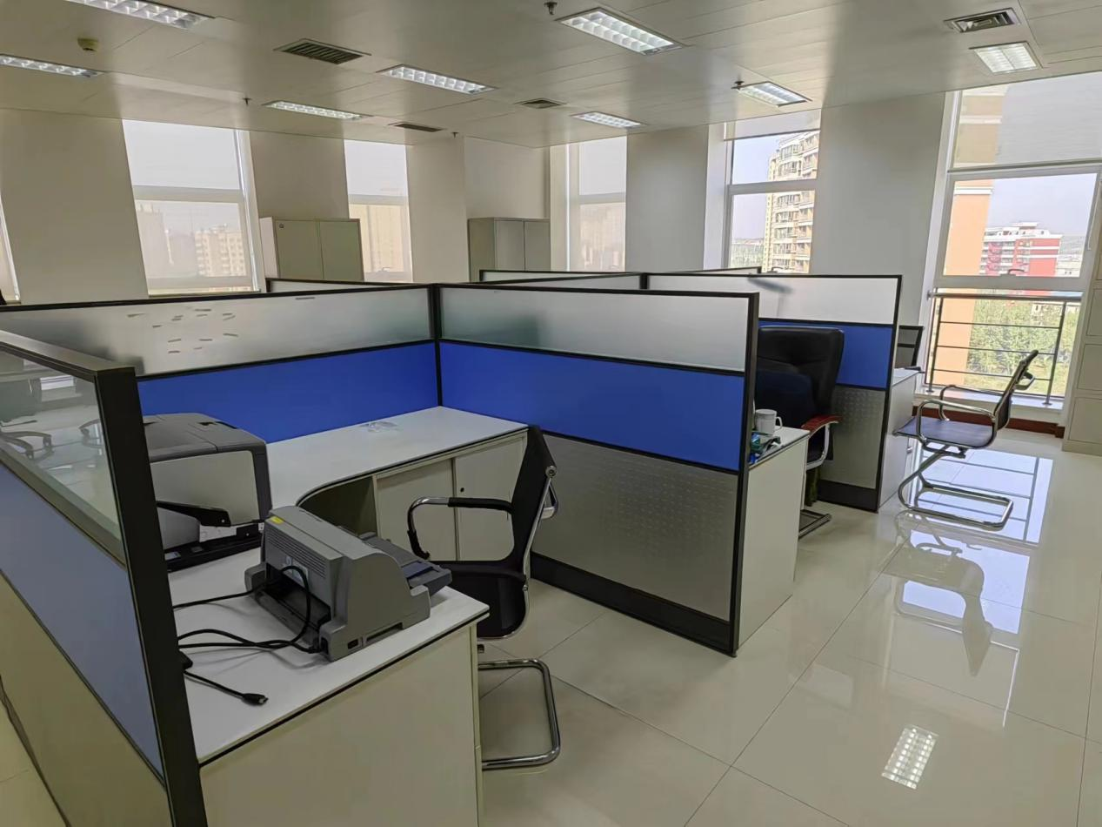
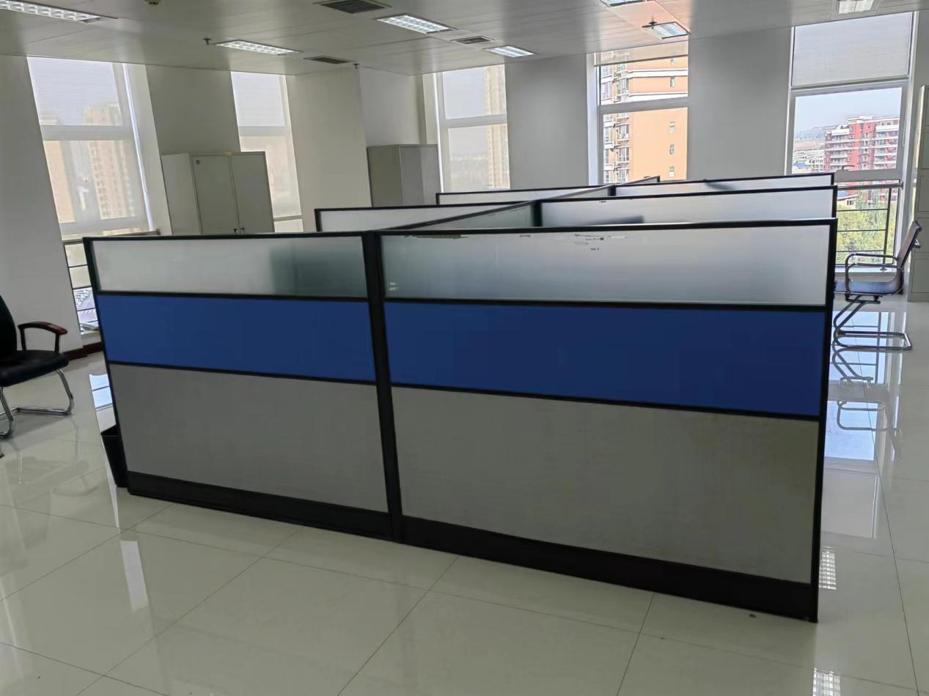

第六章 响应文件相关格式

（项目名称）

响应文件

供应商： （供应商签章位置） （盖单位章）

年 月 日

目 录

1.响应函
2.法定代表人身份证明和法定代表人授权委托书（适用于有委托代理人的情况）
3.商务和技术偏差表
4.报价表
5.资格审查资料
6.技术响应
7.其他
8.供应商廉洁承诺书

一、响 应 函
中煤西北能源化工集团有限公司：
1.我方已仔细研究了 （项目名称）采购文件的全部内容，愿意以含税价人民币（大写） （¥ ）的报价（其中：税率为： ）提供本项目货物，并按合同约定履行义务。投标有效期：响应文件有效期应为90日，从采购文件规定的递交响应文件的截止时间开始计算。
2.我方的响应文件包括下列内容：
（1）响应函
（2）法定代表人身份证明和法定代表人授权委托书
（3）商务和技术偏差表
（4）报价表
（5）资格审查资料
（6）技术响应
（7）其它（如有）
（8）供应商廉洁承诺书
响应文件的上述组成部分如存在内容不一致的，以响应函为准。
3.我方承诺除商务偏差表列出的偏差外，我方响应采购文件的全部要求。
4.如我方成交，我方承诺：
（1）在规定的期限内与你方签订合同；
（2）在签订合同时不向你方提出附加条件；
（3）在合同约定的期限内完成合同规定的全部义务。
5.我方在此申明，所递交的响应文件及有关资料内容完整、真实和准确，且不存在供应商资格要求条件中不得存在的情形。
供应商： （盖单位章）
法定代表人（单位负责人）或其授权的代理人： （签字）
地址：
电话：
电子邮箱：

年 月 日

二、法定代表人身份证明和法定代表人授权委托书

（一）法定代表人身份证明
姓名： 性别： 年龄： 职务：_____ 系 （供应商名称）的法定代表人。
特此证明。
附法定代表人的身份证复印件：

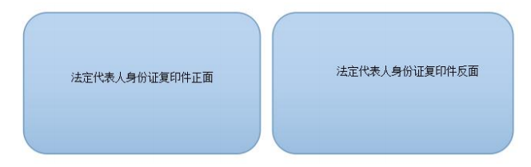
供应商： （盖单位章）

（二）法定代表人授权委托书（适用于有委托代理人的情况）
本人 （姓名）系 （供应商名称）的法定代表人（单位负责人），现委托 （姓名）为我方代理人。代理人根据授权，以我方名义签署、澄清确认、递交、撤回、修改 采购项目响应文件、签订合同和处理有关事宜，其法律后果由我方承担。
委托期间：自本委托书签署之日起至 之日止。
代理人无转委托权。
附法定代表人的身份证复印件和委托代理人身份证复印件，并按照以下形式复印：
供应商： （盖单位章）
法定代表人（单位负责人）： （签字）
身份证号码：
委托代理人： （签字）
身份证号码：
电话号码：

年 月 日

三、商务偏差表
序号 | 采购文件章节及条款号 | 响应文件章节及条款号 | 偏差说明
1
2
3
......
技术偏差表
序号 | 采购文件章节及条款号 | 响应文件章节及条款号 | 偏差说明
1
2
3
......

注：响应文件与采购文件的要求有不同时（含正偏离和负偏离），应逐条列在偏差表中，否则将认为供应商完全响应采购文件的全部要求，若无偏离可填写无。

报价表
序号 | 物资名称 | 规格型号 | 单位 | 数量 | 单价（元）含13%增值税 | 金额（元）含13%增值税 | 备注
1
2
合计：
说明：本次报价包含但不限于标的物、运杂费、包装费、保险费、技术指导费、应付税款等一切费用

询价响应人盖章：（公章）
代理人：（签字或盖章）
日 期： 年 月 日

五、资格审查资料
1.基本情况：要求供应商提供资质证照、证书复印件及相关采购要求的证明材料，以证明供应商具有承担本项目要求的资质。
2.业绩：无要求。
3.其他要求的证明材料。
六、技术响应文件或方案
供应商根据自身产品特点，可进行货物质量标准或技术性能指标的详细描述。
- 其他
如有，可列出相关售后服务等内容。

八、供应商廉洁承诺书
为维护公平竞争的市场秩序，我方自愿在参与贵方组织的商业往来活动中，加强有关人员廉洁从业管理，恪守商业道德，从源头预防和遏制违法、违规、违纪行为发生，特作以下承诺：
- 严格遵守国家有关法律法规，坚持诚实守信原则，恪守商业道德，规范商务人员廉洁从业行为。
- 不伙同他人串标、围标或非法排挤竞争对手，不在商业活动中提供虚假资料，损害贵方合法权益。
- 不为贵方工作人员提供回扣、礼金、有价证券、贵重物品和报销个人费用。
- 不为贵方工作人员安排有可能影响公平、公正交易的宴请、健身、娱乐等活动。
- 不为贵方工作人员投资入股、个人借款或买卖股票、债券等提供方便。
- 不为贵方工作人员购买或装修住房、婚丧嫁娶、配偶子女上学或工作安排以及出国出境、旅游等提供方便。
- 不违反规定为贵方工作人员在我方相关企业挂名兼职、合伙经营、介绍承揽业务等提供方便。
- 不利用非法手段向贵方工作人员打探有关涉及贵方的商业秘密、业务渠道等。
- 贵方对涉嫌不廉洁的商业行为进行调查时，我方有配合提供证据、作证的义务。
- 未经贵方同意，我方不向任何新闻媒体、第三人述及有关贵方工作人员恪守商业道德方面的评价、信息。
我方自愿接受社会及贵方监督，如有违反约定，承诺及时对相关工作人员进行处分处理，并限期整改；如导致贵方工作人员受到纪律处分、组织处理或构成违法犯罪的，愿意按照双方约定赔付违约金，并列入永久禁入中煤市场黑名单；给贵方造成重大社会影响或重大经济损失的，同意解除、终止双方尚未履行完毕的业务合同，暂停结算合同未支付款项，赔偿贵方遭受的经济损失，并列入永久禁入中煤市场黑名单。

承诺方：（盖章）

授权代表：（签字）

地址：

电话：

年 月 日

